**Interactividad: Métodos de distribución**

Por favor realizar una interactividad como la de la referencia:

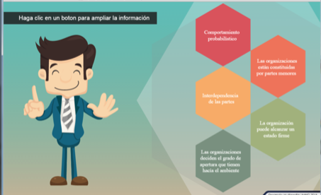

Título: Métodos de distribuión

Instrucción: Haga clic sobre cada cuadro de texto, con el fin de ahondar en los métodos de distribución.

Botones: MPU / MRPU / Distribución de capital empleado / PDM / Otros métodos

Contenido:

### **MPU**

Este método es conocido como transaccional y resulta aplicable en aquellas transacciones en las cuales las funciones, activos y riesgos aportados por cada parte relacionada estén correlacionados, dificultando su evaluación individual o de manera transaccional (Comisión Fiscal Internacional, 2013), donde:

* Se suman las utilidades de operación total de las transacciones controladas analizadas.
* Se divide la utilidad considerando el valor relativo de la contribución a la obtención de las utilidades globales y las funciones realizadas por cada compañía involucrada en la operación.

### **MRPU**

Este método es conocido como residual.

Se podrá considerar su aplicación en transacciones donde ambas partes relacionadas aporten activos intangibles valiosos, que deriven en utilidades operativas excedentes para el grupo (Boletín de Investigación de la Comisión Fiscal Internacional , 2013), donde:

La utilidad se divide en dos etapas:

* Se asigna la utilidad mínima conforme a un retorno apropiado para cada una de las compañías involucradas.
* La utilidad residual, se distribuye considerando activos intangibles involucrados en la operación.

En este método también se emplean intangibles involucrados en la distribución.

Tenga presente que la utilidad residual se obtiene al determinar un valor relativo a los bienes tangibles o intangibles de cada una de las partes, el valor relativo se puede obtener sobre los gastos actuales o capitalizados durante un periodo de 5 años.

### 

### **Distribución de capital empleado**

Se caracteriza por tener un nivel de riesgo igual en cuanto al capital y se distribuyen las utilidades o pérdidas con base al capital empleado por los contribuyentes que participan en la actividad comercial de la empresa. Cuando se habla de riesgo igual, hace referencia a que la ganancia o pérdida esta directamente relacionada al de otro contribuyente, es decir, toman un nivel de riesgo por igual.

El valor de los tangibles se puede medir al valor razonable o el costo capitalizado de desarrollo menos la amortización que depende de la vida útil de cada tangible.

### **PDM**

Se logra una distribución de utilidades con base en las utilidades relativas de los contribuyentes no controlados en transacciones y funciones similares a la de los contribuyentes controlados (Bettinger, 2005).

No obstante, la metodología de distribución de utilidades puede beneficiar a muchos contribuyentes, pero el requisito de que ambas partes deben tener tangibles valiosos no rutinarios, hace que sea extremadamente difícil de usar. Sin embargo, el método puede ser útil cuando las funciones y los tangibles del contribuyente son únicos, lo que provoca que otros métodos basados en transferencias de tangibles no sean aplicables. (Bettinger, 2005).

**Otros métodos**

Existen varios métodos y formas de distribución de utilidades, entre las que se encuentran:

* Por partes iguales.
* Dependiendo del capital aportado.
* De acuerdo con los saldos iniciales del capital aportado.
* De acuerdo a los saldos finales.
* De acuerdo con el saldo final de un ejercicio o periodo.
* Dependiendo de lo estipulado en la escritura pública.
* Teniendo en cuenta la cantidad de tiempo laborado o la cantidad de capital aportado.